Nieuws vanuit de scheidsrechterscommissie (Mei 2023)

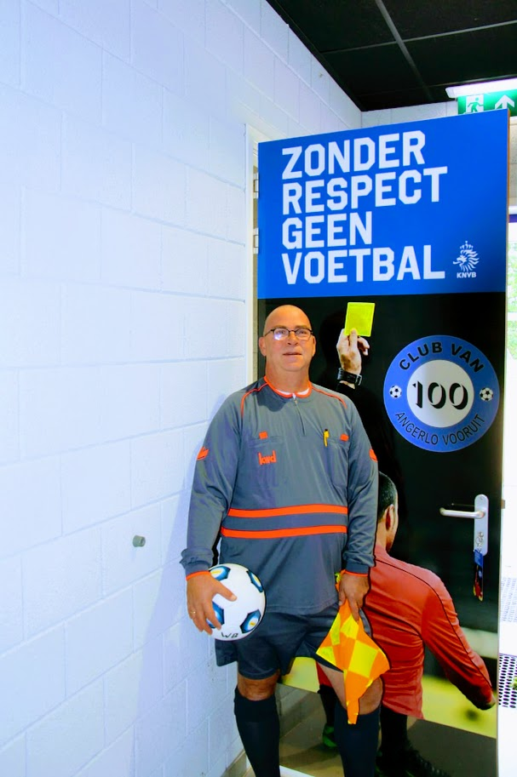

Hierbij het nieuws van onze scheidsrechters commissie.

Wij willen jullie aandacht vragen voor het volgende:
Wordt scheidsrechter!
Wij, de scheidsrechterscommissie van Angerlo Vooruit, zijn op zoek naar nieuwe collega’s.
Kom jij ons team versterken?
Ben je sportief, wil je als vrijwilliger een bijdrage leveren aan onze mooie vereniging en vind je het voetbalspelletje ook zo leuk, wordt dan scheidsrechter!
Wij bieden jou een actieve scheidsrechterscommissie die wekelijks op de zaterdag aanwezig is en voor begeleiding van haar scheidsrechters zorgt.
Ook bied Angerlo Vooruit jou de mogelijkheid om een cursus tot verenigingsscheidsrechter te volgen (zie onderstaande informatie). De vereniging neemt de opleidingskosten voor haar rekening en als je de cursus positief afrond, steekt Angerlo Vooruit jou ook nog eens in“het pak” (shirt en broekje).
De cursus wordt gehouden bij de Scheidsrechtersvereniging van Doetinchem en Omstreken (ook wel SDO genoemd) in het clubgebouw “Eureka” aan de Bezelhorstweg. Deze cursus bestaat uit 4 avonden.
Daarnaast ontvang je twee consumptiebonnen voor het fluiten en ga je deel uitmaken van een leuk team collega’s die je met raad en daad te woord staan en je adviseren wanneer nodig. Bij de scheidsrechterscommissie kun je met al je vragen terecht over het scheidsrechter zijn.
Vind jij het leuk om een wedstrijd in goede banen te leiden, eerlijk te laten verlopen en alle hobbyisten de mogelijkheid te bieden om het door hun zo geliefde voetbalspelletje te laten spelen, wordt dan scheidsrechter en beleef als vrijwilliger, samen met de spelers, begeleiding en toeschouwers, op sportieve wijze plezier aan onze gezamenlijke mooie hobby!
Onderstaand informatie over de cursus.
Opleiding verenigingsscheidsrechter:
De opleiding verenigingsscheidsrechter bestaat uit een mix van(avond)bijeenkomsten met praktijkoefeningen op locatie en het fluiten
van (oefen)wedstrijden bij je eigen club. Tijdens de bijeenkomsten leer je meer over de spelregels, samenwerken met assistent-scheidsrechters,de 11 competenties (die in alle scheidsrechtersopleidingen terugkomen), positie kiezen en volgen, spelhervattingen en disciplinaire straffen.
Daarnaast komt het interpreteren van spelregels en richtlijnen voor de scheidsrechter aan de orde. Tijdens het ervaringsdeel (wedstrijden
leiden binnen de eigen vereniging) gaat de cursist in de werkelijke context zijn wedstrijden leiden. Zo brengt de cursist de theorie direct
in praktijk en ontwikkelt hij of zij de verschillende competenties. De praktijkbegeleider is aanwezig tijdens deze oefenwedstrijden.
Heb je vragen neem dan contact op met
Robbert Wonnink
06-46072687
Mocht je belangstelling hebben, dan kan Robbert een plaats voor jullie reserveren. Om een plaats te reserveren zijn de volgende
gegevens nodig: naam, geboortejaar, KNVB nummer, telefoonnummer en e-mail.
Namens de scheidsrechterscommissie,
Jan van den Berg
Scheidsrechters coördinator Angerlo Vooruit

